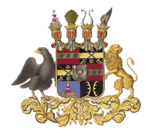
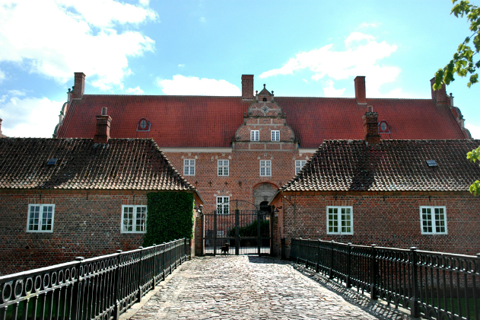Navnet Gyldensteen stammer fra Jean Henri Huguetan, der blev optaget i den danske grevestand under navnet Gyldensteen den 2. april 1717. Historien vil, at han var i pengebekneb, men stædigt bedyrede at han kunne forgylde hver en sten.
Den nuværende families ejerskab føres tilbage til den 7. april 1720, hvor hovedgården Enggaard skifter navn til Gyldensteen og erektionspatentet på grevskabet udstedes af Kong Frederik IV. Den karakteristiske hovedbygning er opført i 1640 og udmærker sig ved at have brede sandstensbånd på gavlene som er kendetegnende for den byggestil som er anvendt (Hollandsk renæssance), samt en høj hvælvet kælder.
Hovedindgangen er nordvendt med en bred dobbelttrappe som fører op til en sandstensportal i barok med flankerende drabanter.
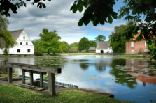
Der har gennem tiden boet mange farverige personager på Gyldensteen. Således beretter nuværende ejer, Lensgreve Frants Bernstorff-Gyldensteen om Constance Henriette Frederikke Knuth, der ved faderens død 1802 arvede det fynske grevskab. Hun var igennem tre ægteskaber, før hun faldt til ro i sit fjerde ægteskab med den russiske oberst, Aphanasi de Wansowitz.

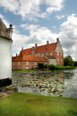Det siges om grevinden, at hun var en yderst driftig dame, der med stor iver administrerede og forvaltede sit gods. Dog havde hun visse særheder. For eksempel havde hun for vane at ride bort fra Gyldensteen hver eneste juleaften, da hun var besat af tanken om at godset ville synke i grus julenat!
Frants Bernstorff-Gyldensteen fortæller endvidere, at Gyldensteen efter sigende, som det eneste gods på Fyn, ikke skulle være spøgelsesramt. Undertiden har børnene på stedet selv opfundet nogle gespenster, for at godset kunne leve op til myterne...
